金沢北陵高校１年学年通信  Dreams come true | 第１号  平成30年4月9日
ご入学おめでとうございます
新入生のみなさん、ようこそ金沢北陵高校へ。
さて入学するにあたり、みなさんに伝えたいことがあります。この金沢北陵高校は、昭和38年に金沢松陵工業高校として開校され、約30年の間「工業高校」として多くの技術者を輩出してきました。その後平成7年に、県内で初めて総合学科が設置され、工業高校から総合学科高校へと生まれ変わりました。
総合学科高校では、１年次に「産業社会と人間」や各教科の授業を通して自分の興味関心や適性を探り、２年次以降の「系列」や「授業」を自分で選択することができるのが特徴です。現在、本校には「進学」「福祉」「工業」「商業」の４つの系列があり、みなさんは２年生から「工業」の授業を受けることもできますし、「商業」「福祉」の授業を受けることもできます。今自分の目標や夢がある人はもちろん、ないという人も、まずは自分の夢を見つけ、２年生以降の活動を通してぜひ自分の夢に近づき、夢を叶えてください。
学年通信を発行するにあたり、タイトルを「Dreams come true」にしました。みなさん、これから充実した高校生活を送り、３年後、自分の夢を叶えられるようがんばってください。私たち教職員一同、みなさんを全力でサポートしていきます。

１年次生担当教員紹介
11  Ｈ | 担任 | 古田 智子  （商業） | 「商業」の古田です。「社会と情報」の一部のクラスを担当します。３年後の自分を見据えた１年を過ごせるよう共に頑張りましょう
 | 副担任 | 阿部 恭子  （英語） | 英語担当の阿部です。英語を学ぶということは違う言葉を学ぶということだけでなく、「他の人になる」様な体験ができることです。二つの人生を生きる喜びを分かち合いましょう！
12  Ｈ | 担任 | 北本 正伸  （保健体育） | 学年主任、保健体育担当の北本です。今皆さんは「子ども」でしょうか、それとも「大人」でしょうか？ ただ、３年後には「大人」にならなければなりません。これから始まる高校生活で大きく成長してくれることを願っています。
 | 副担任 | 平田 原海  （地歴公民） | 地歴公民を担当する平田です。小さなことでも何か目標を見つけて、それに向かって努力して欲しいと思います。
13  Ｈ | 担任 | 染澤 春奈  （福祉） | 福祉科担当の染澤です。福祉の授業は１年次にはありませんが、産業社会と人間の授業や行事などで皆さんとたくさん関わりたいです。新たなスタートを一緒にがんばりましょう。
 | 副担任 | 川浦 誠吾  （芸術） | 美術、社会と情報を担当する川浦です。毎朝、毎日、毎回、元気よく、あいさつしましょう。
14  Ｈ | 担任 | 廻田 卓哉  （理科） | 理科を担当する廻田です。これからの高校生活一日一日、できる限りの努力をしていってください。努力して考えて行動したことは今後に必ず活きてきます。ファイト！！
 | 副担任 | 村本 卓也  （数学） | 数学を担当する村本です。高校生活をどれだけ充実したものにできるかは、皆さん自身の行動次第です。一つ一つの物事に対して、きちんと考え丁寧に取り組んでいきましょう。
15  Ｈ | 担任 | 村田 奈央  （国語） | １５Ｈ担任、国語を担当する村田です。共に学び、成長できるように頑張っていきましょう。よろしくお願いします。
 | 副担任 | 芝田 公美  （保健体育） | １５Ｈ副担任の芝田です。挨拶をする！時間を守る！この当たり前のことをきちんとできる人になってほしい。お互いに頑張りましょう。
１ 高校生活のルールについて
みなさんは今、期待に胸を膨らませていると思います。私たち教職員もみなさんが安心して充実した学校生活を送ってほしいと願っています。ただ、北陵高校では約600名の生徒が集団生活しています。もし誰かが自分勝手な行動をすると、他の誰かに必ず迷惑がかかってしまいます。みんなが気持ちよく学校生活を送るためには、ルールやマナーを守ることが重要です。学校生活で特に重要なことを記しておきますので、しっかりと守るようにしてください。

服装、頭髪について
中学校でも指導されていたと思いますが、本校でも服装や頭髪については厳しいルールがあります。服装については教室に正しい制服の着こなし方を掲示してありますし、頭髪についても定期的に検査を行います。もし、違反した場合は装飾品などを預かったり、一度帰宅して直してから再度登校してもらうこともあります。

携帯電話・スマートフォンの使用について
携帯電話・スマートフォンについては、校地内「使用禁止」としております。登校の際には、坂の下で電源を切り、下足ロッカーに入れてカギをかけて保管してください。校舎内で所持している場合は預からせてもらいます。

アルバイトについて
本校ではアルバイトは原則禁止となっています。家庭の事情もあるかと思いますが、高校生はやはり勉強と部活動を主として生活してほしいと考えています。なお、無断アルバイトには厳しい指導（特別指導）をしています。

その他にも多くの「ルール」があります。これから随時お知らせしたいと思いますが、配布しました「学校生活の手引き」をよく読んでおいてください。

２ 北陵高校について

校訓
不撓不屈 ･･･ 強い意志をもって、どんな苦労や困難にもくじけないさま

校章・マスコットキャラクター
校章は、金沢北陵高校と改称される際に、教育目標の「個性」「豊かな心」「創造性」を元にデザインされました。
また、マスコットキャラクターのほくりんとももちゃんは、平成２８年、本校生徒によって考案され、ホームページや各種印刷物などで活躍しています。
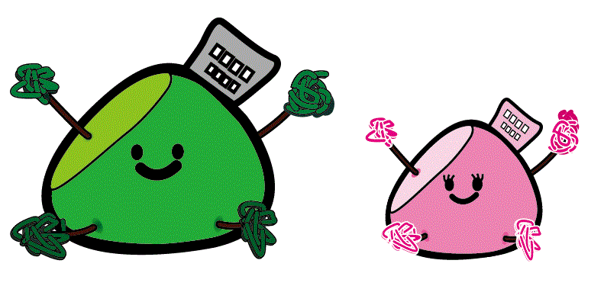
「個性」（オレンジ）
「豊かな心」（ライトブルー）
「創造性」（プルシャンブルー）

校章 ほくりん ももちゃん

２ 北陵高校の部活動
本校には下表の通り１６の運動部、９つの文化部があり、部活動の活性化にも力を入れています。中でもレスリング部やボクシング部は全国大会や北信越大会への出場を果たしています。
みなさんも部活動に参加し、高校生活をより充実したものにしませんか。
運動部 |  | 文化部
野球 | バドミントン | 美術
陸上 | 剣道 | 写真
卓球 | 弓道 | ＪＲＣ
男子バスケット | ソフトテニス | 吹奏楽
女子バスケット | テニス | 家庭
男子バレーボール | レスリング | 茶道
女子バレーボール | 女子ホッケー | 英語
ボクシング |  | Ｒ＆Ｄプロジェクト
サッカー |  | 書道

３ 今週の予定
今週は、学校生活に慣れてもらうための準備や、説明の時間を多くとっています。配布物や提出物も多いので、次項のチェックリストを確認して、忘れることのないようにしてほしいと思います。
また、１４日（土）には、「入学のしおりＢ」でお知らせしたとおり「基礎力診断テスト」を実施します。春休みの課題「One Week トライアル」をもう一度見直して、試験に臨んでください。

 | １０日（火） | １１日（水） | １２日（木） | １３日（金） | １４日（土）
１ | ＬＨ | 学年集会 | 授業 | 授業 | 基礎力  診断テスト
２ | 対面式 | 進路ガイダンス | 授業 | 授業
３ | 学校案内 | 服装指導 | 授業 | 授業
４ | 部紹介 | ＬＨ | 授業 | 授業
昼 | 奨学金説明会
５ | ＬＨ | ホーム個人写真  芸術教科書販売 | 産社ガイダンス | 授業
６ | ＬＨ |  |  | 授業
備考 | 雑巾２枚提出 | 芸術教科書代金  持参 |  |  | 必ず受験して  ください

４ おわりに
北陵高校ではこのような学年通信のほかに、「北陵だより」、「ホームページ」、「メール配信」といったもので保護者の皆さまに情報をお伝えしていきたいと思っております。今後配付する印刷物やホームページをぜひご覧ください。また、別途ご案内する「メール配信」にもぜひご登録ください。
1年次生 4月当初の持ち物（提出物）チェックリスト

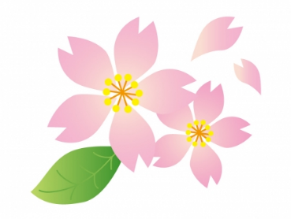
４月９日（月）

持ち物 （チェックリストにレを入れよう。）
□ 誓約書
□ 同意書兼委任状
□ ＜金沢市在住者のみ＞住民票写等交付請求書
□ ＜金沢市在住者のみ＞交付手数料300円（専用封筒に入れる）
□ ＜金沢市以外の在住者のみ＞住民票の記載事項証明願（証明済）
□ 使用料（手数料）納入票
□ 個人情報使用承諾書
□ 指導資料（2部）
□ 入学時健康調査票
□ 心臓検診調査票
□ 健康診断個人カード
□ 運動器に関する保健調査票
□ 就学支援金関係書類（緑の封筒）
□ 春休みの課題（ｏｎｅ ｗｅｅｋ トライアル）（国数英の春休み課題については、それぞれの最初の授業時に提出）

４月１０日（火） ５分前行動を心がけよう！

奨学金についての校内オリエンテーション（１３：００ 視聴覚室）

持ち物 （チェックリストにレを入れよう。）
□ 名前ペン（黒）
□ ボールペン（黒）
□ 雑巾（2枚）
□ 昼食
□ （女子）リボン、（男子）ネクタイ
□ （現時点での進路希望を考えてくる）
□ （ホーム役員の希望を考えてくる）

4月１１日（水）

持ち物
□ 芸術科目の教科書・補助教材の代金（音楽470円、書道490+520円、美術1,050円－おつりのないように！）
□ 昼食

4月1２日（木）

持ち物
□ ホームの時間割に合わせて１～4限の授業の教科書・ワーク・資料集・ノートなど
□ 昼食

～これ以降は、通常の時間割通りの授業があります。教科書やワークなど準備をしっかりして臨みましょう。～

4月1３日（金）

体育服引き渡し（５，６限体育授業時）

★★★ 4月1４日（土）

8:30～12:40頃 基礎力診断テスト（カード記入・国語・数学・英語各５０分）

持ち物
□ ｏｎｅ ｗｅｅｋ トライアル

